.PRODUCTO | CLAVE | DESCRIPCION | P. UNITARIO
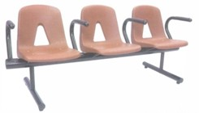 | 3pM2000 cdb | Banca Modelo 2000 de tres plazas con descansabrazos | 2,700.00
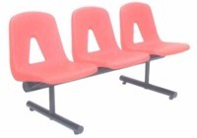 | 3pM2000 | Banca Modelo 2000 de tres plazas | 2,500.00
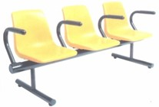 | 3pM  Durablecdb | Banca Modelo Durable de tres plazas con descansaBrazos | 2,750.00
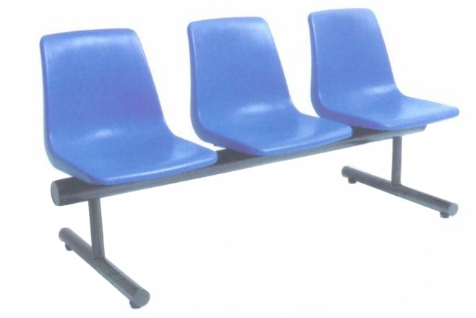 | 3pM  Durable | Banca Modelo Durable de tres plazas. | 2,500.00
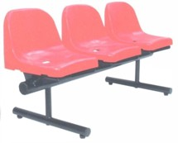 | 3pM  Giovanni | Banca Modelo Giovanni de tres plazas | 2,650.00
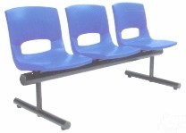 | 3pMJG | Banca Modelo JG de tres plazas | 2,800.00

.PRODUCTO | CLAVE | DESCRIPCION | P. UNITARIO
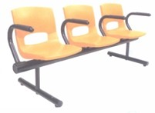 | 3pMJGcdb | Banca Modelo JG de tres plazas y descaza Bazos | 3,050.00
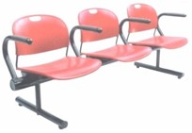 | 3pMSGcdb | Banca Modelo SG de tres plazas y descaza Brazos | 3,990.00
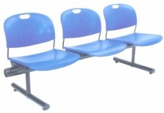 | 3pMSG | Banca Modelo SG de tres plazas | 3,750.00
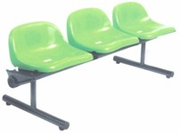 | 3pMConfort | Banca Confort de tres plazas | 2,490.00

Notas Generales :

Precios: En moneda nacional.
Precios sujetos a cambio sin previo aviso
Precios no incluye 16 % de IVA

Colores : Varios ( Verde, Azul, Amarillo, Rojo, Naranja, Café, Morado, Negro)

Tiempo de entrega: Sujeto a existencia en almacén, en caso de agotarse de 10 a 15 días.

Garantia: 1 año de garantia contra defectos de fabricación.

Forma de pago: Anticipado de haber en existencia, en caso contrario 50% al pedido y
50% a la notificación de terminado para su envío.

Envio: Dentro del área metropolitana se envía sin costo a domicilio, Envío foráneo, se
envía en la modalidad de flete consolidado por cobrar, a través de fletera de su
preferencia

En espera de sus gentiles comentarios, me reitero a sus ordenes.

Atentamente

Ventas
Tel 01-55-2098-4226
e-mail masinfo@hws.com.mx

